Pressemitteilung
Melle, März 2024
Ansprechpartnerin für
die Redaktion:
Frau Barbara Mäurle
Münsterweg 12
59269 Beckum
T +49 2521 82994-12
Barbara.maeurle@holtgreife.com
Kontakt:
Solarlux GmbH
Industriepark 1
49324 Melle
T +49 5422 92710
info@solarlux.com
www.solarlux.com
Förderfähige Wintergärten von Solarlux
Bis zu 12.000 Euro Zuschuss vom Staat


Bauleute, die mit einem beheizten Wintergarten ihr Eigenheim erweitern möchten, können sich über einen nochmals erhöhten Zuschuss vom Staat freuen: Bis zu 12.000 Euro vergibt das Bundesamt für Wirtschaft und Ausfuhrkontrolle (BAFA) seit Beginn des Jahres. Alle benötigen Voraussetzungen bieten hochwärmegedämmte Systeme von Solarlux – als aktuell einziger Hersteller. Als Alternative ist auch ein Steuerbonus-Modell nach §35c EstG möglich.

Ein beheizter Wintergarten ohne Wärmeenergieverluste ist nach wie vor der Wunsch vieler Eigenheimbesitzer*innen: Mit ihm lässt sich eine lichtdurchflutete Wohlfühloase schaffen, die auch an trüben oder kalten Wintertagen zum Verweilen einlädt und nachweißlich das Wohlempfinden steigert. Wer als Bauherr*in smart plant, muss die Kosten dafür nicht allein tragen: Seit dem 1. Januar 2024 vergibt das Bundesamt für Wirtschaft und Ausfuhrkontrolle (BAFA) bis zu 12.000 Euro für einen beheizten Wintergarten von Solarlux. Dem liegt zu Grunde, dass Erweiterungen bestehender Wohngebäude als Sanierungsmaßnahme – wie zum Beispiel ein Anbau in Form eines Wintergartens – über die BEG-Einzelmaßnahmen (Bundesförderung für effiziente Gebäude) förderfähig sind.

Passende Fachberatung von Solarlux
Die technischen Voraussetzungen aufgrund ihrer sehr guten U-Werte erfüllen Produkte von Solarlux, darunter Wintergarten-Systeme, Glas-Faltwände und das Maximal-Schiebefenster cero. Für einen reibungslosen Ablauf der Antragsstellung unterstützt der Fenster- und Fassadenspezialist aus dem niedersächsischen Melle mit einer maßgeschneiderten Fachberatung: Das Bauvorhaben wird vorab auf Förderfähigkeit geprüft und im Anschluss fachkundig durch den gesamten Beantragungs- und Abwicklungsprozess begleitet. Dies beinhaltet unter anderem auch die Auswahl eines Energieberaters, der den Ist-Zustand des Gebäudes bewertet und den Sanierungsfahrplan erstellt. Abhängig davon, welche von ihm vorgeschlagenen Optimierungsmaßnahmen schlussendlich umgesetzt werden, so hoch fällt die Summe des staatlichen Zuschusses aus.

Als zweite Möglichkeit gilt die Förderung als Einkommenssteuerbonus nach §35c EstG. Bis zu 20 Prozent Steuervorteil sind möglich – das entspricht einer Summe von maximal 40.000 Euro, die über drei Jahre aufgeteilt wird. Die Beauftragung eines Energieberaters ist in diesem Fall nicht erforderlich.

Details zu den Förderungen
Bei beiden Förderungsvarianten müssen jedoch besondere bauliche Gegebenheiten und energetische Anforderungen berücksichtigt werden. So ist es zwingend notwendig, den Antrag für die Förderung vor dem Baubeginn zu stellen. Der Vertrag mit dem Händler oder Hersteller muss aber bereits bestehen. Zu den weiteren Kriterien bei der Förderung über die BAFA gehört unter anderem, dass der Bauantrag des Bestandshauses älter als fünf Jahre sein muss. Eine Anforderung für die Förderung mittels Einkommenssteuerbonus ist es wiederum, dass die Grundsteinlegung länger als zehn Jahre her ist. Auch ein*e Steuerberater*in ist zu beauftragen.

Solarlux GmbH, März 2024, Abdruck frei – 2.991 Zeichen (inkl. Leerzeichen)
Um Zusendung von Belegen an die Pressestelle in Beckum wird gebeten.

Bildnachweis: Malik Pahlmann für Solarlux GmbH

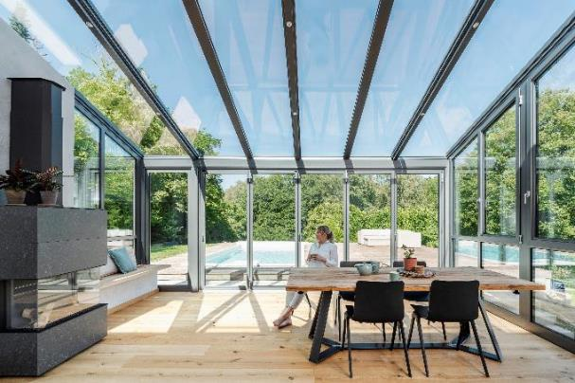
Solarlux_Ref01752-0402-Retusche:
Die wärmegedämmten Wintergärten von Solarlux verbessern die Energieeffizienz des Eigenheims und sind deshalb förderfähig.

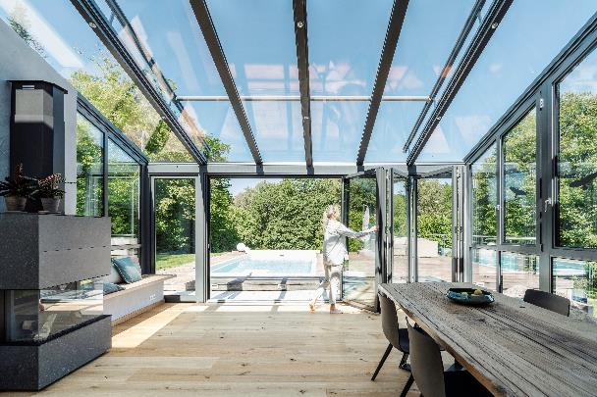
Solarlux_Ref01752-0257: Solarlux hilft Bauleuten dabei, den Wintergarten-Förderzuschuss zu beantragen oder den Steuerbonus zu nutzen – dafür werden alle relevanten Unterlagen wie Berechnungen und Zeichnungen vom Hersteller vorbereitet.

Copyright: Es gelten die folgenden Nutzungsrechte:
- Die Nutzung ist ausschließlich für die Darstellung oder Bewerbung von Leistungen, Produkten oder Projekten des Unternehmens Solarlux GmbH gestattet. Jede andere Publikation bedarf der schriftlichen Zustimmung seitens Solarlux.
- Die Veröffentlichung der Bilder ist für Print, Web und social Media gestattet
- Bei jeder Veröffentlichung muss der in den Metadaten des Bildes genannte Copyrighthinweis mit veröffentlicht werden (z.B. „Bild: Solarlux GmbH“ oder „*Name des Fotografierenden* für Solarlux GmbH“)
- Eine Weitergabe der Bilder an Dritte ist nicht gestattet
- Die Bearbeitung der Bilder ist nur gestattet, sofern die Kernaussage des Bildes unverändert bleibt.
- Die Nutzung ist räumlich und zeitlich uneingeschränkt.

Social Media
Hashtags: #Solarlux #Wintergarten
Solarlux auf LinkedIn:
https://www.linkedin.com/company/solarluxgmbh/
Solarlux auf Instagram:
https://www.instagram.com/solarlux/

Über Solarlux GmbH
Seit über 40 Jahren ist Solarlux Spezialist für bewegliche Fenster- und Fassadenlösungen aus einer Hand. Sämtliche Produkte – von Glas-Faltwänden, Schiebefenstern und Glasanbauten bis hin zu Balkonverglasungen und Vorhangfassaden – sind Eigenentwicklungen, die mit Leidenschaft und Präzision produziert werden und dem Qualitätsanspruch „Made in Germany“ entsprechen. Als partnerschaftlicher Begleiter bei der Planung und Umsetzung von Bauvorhaben ist das deutsche Familienunternehmen auf die umfassende Unterstützung von Architekten, Handwerksbetrieben und Bauherren spezialisiert. Dabei werden Sorgfalt und Erfindergeist gekonnt miteinander verbunden – immer mit dem Ziel vor Augen, für jedes noch so anspruchsvolle Projekt die optimale Lösung zu entwickeln. Gegründet von Herbert Holtgreife, wird das niedersächsische Unternehmen mit Sitz in Melle bei Osnabrück in zweiter Generation von seinem Sohn Stefan Holtgreife geführt. In der Unternehmenszentrale am Solarlux Campus sowie in 45 Vertriebsstandorten weltweit wirken rund 1000 Mitarbeiter am Erfolg mit.

Für das herausragende und vorbildlich umgesetzte Produktdesign verschiedener Produktgruppen wurde Solarlux bereits mehrere Jahre in Folge vom Rat für Formgebung ausgezeichnet, unter anderem mit dem German Design Award, dem Iconic
Awards: Innovative Architecture und dem iF Design Award.



